Cavaliers Randonneurs de Lozère
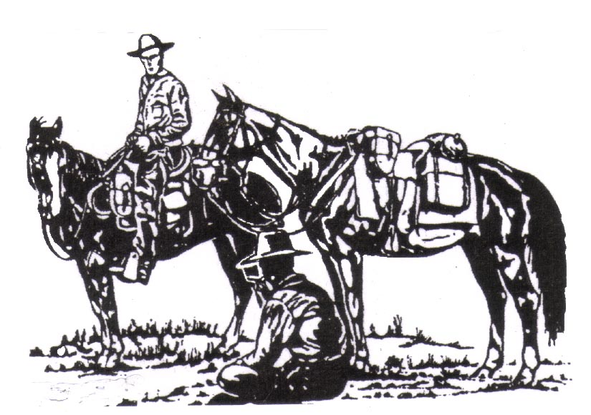

BULLETIN D’ADHESION C.R.L 2022 – 20€

Nom prénom : ………………………………………………. Adresse : …………………………………………………………………..

N° de tel : ….................................... adresse mail : ….........................................................@...........................................................

A envoyer à

Gérard Baras « Le rouget » 48120 ST Alban sur Limagnole

Commentaires :

